

Sistema Integral de Gestión Farmacia Quilicura
Documento de Arquitectura del Sistema
Versión 3.0

Identificación de Documento

Identificación | DAS-SIGFQ
Proyecto | Sistema Integral de Gestión para Farmacia Quilicura
Versión | 3.0

Documento mantenido por | Andrés Alvarado, Jesús Lozano y Martín Rodríguez
Fecha de última revisión | 20/09/2026
Fecha de próxima revisión | Por definir

Documento aprobado por | Andrés Alvarado, Jesús Lozano y Martín Rodríguez
Fecha de última aprobación | 21/09/2026

Historia de Revisiones

Fecha | Versión | Descripción | Autor
09/09/2026 | 1.0 | Creación inicial del Documento de Arquitectura del Sistema, incluyendo contexto, propósito, alcance, metas y restricciones arquitectónicas. | Andrés Alvarado, Jesús Lozano y Martín Rodríguez
15/09/2026 | 2.0 | Incorporación de los casos de uso, actores, escenarios de calidad y primeras representaciones de las vistas arquitectónicas. | Andrés Alvarado, Jesús Lozano y Martín Rodríguez
20/09/2026 | 3.0 | Actualización de las vistas 4+1 e incorporación de los diagramas de clases, comunicación, secuencia, actividad, componentes, paquetes, despliegue y casos de uso. También se actualizaron las decisiones de diseño y el análisis de reutilización. | Andrés Alvarado, Jesús Lozano y Martín Rodríguez

Tabla de Contenidos

1 Introducción 3
1.1 Contexto del Problema 3
1.2 Propósito 3
1.3 Ámbito 3
1.4 Definiciones, acrónimos y abreviaciones 3
1.5 Referencias 3
1.6 Resumen ejecutivo 3
1.7 Representación 3
2 Metas y Restricciones de la Arquitectura 4
A continuación se revisan las metas y restricciones de la arquitectura. 4
2.1 Metas de la arquitectura 4
2.2 Restricciones de la Arquitectura 4
2.3 Otros antecedentes y consideraciones 4
3 Vista de Casos de Uso y Escenarios de Calidad 5
3.1 Modelo de Casos de Uso 5
3.2 Especificación de Casos de Uso Relevantes 5
3.3 Especificación de los Escenarios de Calidad Relevantes 6
Vista Lógica 7
Vista de Procesos 7
Vista de Despliegue 8
Vista Fisica 9
Vista Escenarios 4+1 10
4 Decisiones de Diseño y Selección de Alternativas 11
5 Análisis de Reutilización 12

- Introducción
  - Contexto del Problema
Nuestro proyecto surge a partir de una problemática real presente en Farmacia Quilicura, organización que actualmente cuenta con dos sucursales operativas. Cada sucursal utiliza de manera independiente su sistema de punto de venta y mantiene su propia información, lo que dificulta disponer de una visión centralizada del inventario, las ventas y los movimientos realizados entre ambas ubicaciones.

Esta fragmentación genera procesos manuales que afectan especialmente la trazabilidad del inventario. Las transferencias de productos entre sucursales requieren actualmente descontar existencias en un sistema, incorporarlas posteriormente en el otro y complementar el proceso mediante registros manuales. A esto se suma la ausencia de un canal de comercio electrónico integrado con la operación presencial.

Frente a esta situación planteamos el desarrollo del Sistema Integral de Gestión para Farmacia Quilicura (SIGFQ), con el objetivo de centralizar las principales operaciones de la farmacia mediante una plataforma común, manteniendo una única fuente de información y permitiendo que los distintos canales trabajen de manera integrada.

  - Propósito
El propósito de este documento es describir la arquitectura de software definida para el SIGFQ y dejar registro de las principales decisiones técnicas que orientarán su construcción.

Mediante este documento buscamos establecer una visión común para el equipo respecto de la estructura del sistema, sus componentes principales, las relaciones entre ellos, los atributos de calidad que deben considerarse y las restricciones que influyen en su diseño.

Además, este documento servirá como referencia durante el desarrollo para mantener coherencia entre los distintos módulos y facilitar la integración del trabajo realizado por los tres integrantes del equipo.

  - Ámbito
El SIGFQ contempla una plataforma centralizada para apoyar las principales operaciones de una farmacia multisucursal.

Dentro de su alcance se consideran la gestión de usuarios, roles, permisos y sucursales; catálogo de productos y promociones; inventario por sucursal y lote; control de vencimientos y criterio FEFO; transferencias y recepción de mercadería; Punto de Venta; gestión de caja; comercio electrónico; pedidos online; integración de pagos mediante Flow; retiro de pedidos mediante código QR; aplicación móvil de apoyo; auditoría e indicadores administrativos.

La solución estará compuesta por aplicaciones web para administración, POS y comercio electrónico, una aplicación móvil de apoyo y un backend central encargado de aplicar las reglas de negocio y administrar el acceso a una base de datos PostgreSQL compartida.
Quedan fuera del alcance de esta versión funcionalidades como despacho a domicilio, integración tributaria directa con el SII, contabilidad completa, CRM avanzado, nómina y una arquitectura basada en microservicios.

  - Definiciones, acrónimos y abreviaciones
ACRONIMO | DESCRIPCION
SIGFQ | Sistema Integral de Gestión para Farmacia Quilicura.
DAS / SAD | Documento de Arquitectura de Software / Software Architecture Document.
POS | Point of Sale o Punto de Venta utilizado para las ventas presenciales.
API | Interfaz mediante la cual las aplicaciones cliente se comunican con el backend.
FEFO | First Expired, First Out. Criterio que prioriza la salida del lote con fecha de vencimiento más próxima.
QR | Código utilizado para identificar y validar el retiro de pedidos online.
HU | Historia de Usuario. Describe una necesidad funcional desde la perspectiva de un actor del sistema.
RBAC | Control de acceso basado en roles y permisos para restringir operaciones según las responsabilidades de cada usuario.
Backoffice | Interfaz administrativa destinada a la gestión y supervisión de las operaciones de la farmacia.
E-commerce | Canal de comercio electrónico integrado con el inventario y los pedidos del sistema.
Flow | Pasarela de pago utilizada para procesar los pagos del canal de comercio electrónico.
Stock reservado | Existencias temporalmente comprometidas por una operación y que no pueden ser utilizadas por otra venta.
Trazabilidad | Capacidad de conocer el origen, responsable, momento y efecto de una operación realizada dentro del sistema.

  - Referencias
Para la elaboración de este documento utilizaremos como principales referencias los siguientes artefactos del proyecto:
- Definición Proyecto APT Fase 1, donde se definieron la problemática, objetivos, alcance, factibilidad y planificación general del proyecto.
- Plantilla Historias de Usuario, considerada por el equipo como la fuente oficial de requerimientos funcionales, reglas de negocio, actores y criterios de aceptación.
- Documentación Scrum del proyecto, incluyendo épicas, Product Backlog y Sprint Backlogs aprobados durante el desarrollo.
- Documento Arquitectura Sistema (DAS) entregado como plantilla para la representación y documentación de la arquitectura.
A medida que el proyecto avance, podrán incorporarse como referencia diagramas, modelos de datos, especificaciones de API y demás documentos técnicos que sean aprobados por el equipo

  - Resumen ejecutivo
La arquitectura propuesta para el SIGFQ se basa en un monolito modular, seleccionado con el objetivo de mantener una estructura organizada y escalable sin introducir la complejidad operativa asociada a una arquitectura distribuida de microservicios.

La solución contará con un backend central desarrollado con FastAPI, responsable de la lógica de negocio, validaciones, seguridad, control de permisos y acceso a datos. La información será almacenada en una base de datos PostgreSQL, utilizada como fuente central para las distintas sucursales y canales del sistema.

Las interfaces web serán desarrolladas utilizando React con TypeScript, contemplando el backoffice administrativo, el Punto de Venta y el comercio electrónico. Adicionalmente, se desarrollará una aplicación móvil con Flutter destinada a funciones de apoyo como lectura de códigos de barra y códigos QR.

Esta arquitectura busca asegurar que operaciones como ventas, reservas de stock, transferencias, pagos o retiros sean gestionadas desde una lógica común y no de manera independiente por cada aplicación cliente. Con ello buscamos mantener consistencia de la información, trazabilidad de las operaciones y una base técnica que permita incorporar nuevas sucursales o funcionalidades en el futuro sin reconstruir el sistema desde cero.

  - Representación
La arquitectura del SIGFQ será documentada utilizando el enfoque 4+1. Este enfoque permite representar la solución desde distintas perspectivas complementarias.
Las vistas consideradas son:
Vista de Casos de Uso y Escenarios de Calidad: presenta los actores, casos de uso arquitectónicamente relevantes y escenarios asociados a atributos de calidad como seguridad, consistencia, trazabilidad y disponibilidad de información.
Vista Lógica: representa los principales módulos y responsabilidades que componen el sistema, así como sus relaciones.
Vista de Procesos: describe la interacción entre componentes durante la ejecución de procesos relevantes, como una venta presencial, transferencia de inventario o compra online.
Vista de Despliegue: representa la distribución de aplicaciones, backend, base de datos y servicios externos dentro del entorno de ejecución.
Vista Física: identifica los dispositivos y elementos físicos desde los cuales se utilizará el sistema, como computadores de sucursal, lectores de códigos de barra y dispositivos móviles.
Vista de Escenarios 4+1: relaciona las vistas anteriores mediante los casos de uso más significativos para validar que la arquitectura responde correctamente a los requerimientos del sistema.

- Metas y Restricciones de la Arquitectura
A continuación, presentamos las principales metas y restricciones que orientan la arquitectura del SIGFQ. Estas decisiones se definieron considerando la problemática de la farmacia, los requerimientos funcionales levantados, el tamaño del equipo y el tiempo disponible para el desarrollo.
  - Metas de la arquitectura
Desempeño

Buscamos que las operaciones de uso frecuente, especialmente las asociadas al Punto de Venta, inventario, pedidos y administración, puedan ejecutarse de manera fluida y sin generar esperas que dificulten la operación diaria.
La arquitectura debe permitir consultar información de productos, stock, usuarios y pedidos de forma eficiente, manteniendo una experiencia consistente tanto en el canal presencial como en el canal online.
En las operaciones que afectan inventario o ventas priorizaremos además la consistencia de la información por sobre una optimización prematura del rendimiento.

Tolerancia a fallos

El sistema debe evitar que una falla parcial deje la información en un estado inconsistente.
Por esta razón, las operaciones críticas como ventas, reservas de stock, transferencias, recepción de mercadería y confirmación de pagos deberán ejecutarse de manera controlada, evitando que una parte de la operación quede registrada mientras otra falla.
En integraciones externas, como Flow o el servicio de correo, buscaremos que una falla del servicio externo no provoque duplicación de ventas, pérdida de información ni corrupción del estado del pedido.

Seguridad

La seguridad será abordada desde el backend y no solamente desde las interfaces.
El sistema deberá autenticar a los usuarios internos, validar sus permisos antes de ejecutar operaciones protegidas y restringir el acceso según sus responsabilidades y sucursal asignada.
También buscaremos proteger las credenciales y sesiones de los usuarios, evitar exposición innecesaria de información sensible y mantener trazabilidad sobre las operaciones consideradas críticas.

Consistencia e integridad de datos

Una de las metas principales de la arquitectura es mantener una única fuente de información para las distintas sucursales y canales.
Las ventas, reservas, movimientos de inventario y transferencias deberán reflejarse de forma coherente en PostgreSQL, evitando stock negativo, duplicidad de operaciones o diferencias producidas por sistemas independientes.
Cuando una operación involucre varios cambios relacionados, estos deberán tratarse de forma transaccional para conservar la integridad de la información.

Modificabilidad y reutilización

Buscamos que el sistema pueda evolucionar sin requerir una reestructuración completa cada vez que se incorpore una nueva funcionalidad.
Por esta razón, el backend será organizado mediante módulos con responsabilidades diferenciadas, evitando concentrar toda la lógica de negocio en un único componente.
También procuraremos reutilizar servicios comunes como autenticación, permisos, auditoría, manejo de errores, acceso a datos y reglas de inventario entre los distintos módulos del sistema.

Escalabilidad funcional

La solución debe permitir incorporar nuevas sucursales sin crear instalaciones independientes del sistema ni nuevas bases de datos aisladas.
La arquitectura y el modelo de datos serán diseñados considerando la sucursal como parte del contexto de operación, de modo que los mismos módulos puedan seguir utilizándose cuando la farmacia aumente su cantidad de ubicaciones.

Operatividad y mantenibilidad

Debido a que el proyecto será desarrollado y mantenido inicialmente por un equipo reducido, buscamos una arquitectura que sea fácil de comprender, ejecutar, probar y desplegar.
La estructura del proyecto, las migraciones de base de datos, configuraciones y dependencias deberán quedar documentadas de forma que cualquiera de los integrantes pueda levantar el sistema y continuar trabajando sobre él sin depender exclusivamente del conocimiento de otra persona.

  - Restricciones de la Arquitectura
Las siguientes restricciones condicionan directamente las decisiones técnicas del proyecto.

Tiempo de desarrollo

El proyecto será desarrollado dentro del periodo académico mediante nueve Sprints de una semana, además de las etapas de preparación, integración y estabilización definidas en la planificación.
Esta restricción hace necesario privilegiar soluciones conocidas por el equipo y reducir complejidades que no aporten directamente al objetivo principal.

Tamaño del equipo

El equipo está compuesto por tres desarrolladores, quienes participaremos de manera paralela en frontend, backend, base de datos, integración, pruebas y documentación.
Esta condición favorece una arquitectura que permita dividir responsabilidades por módulos, pero que no requiera mantener múltiples servicios independientes o una infraestructura distribuida compleja.

Arquitectura

Se utilizará una arquitectura de monolito modular.
La utilización de microservicios queda fuera del alcance de esta versión debido a que aumentaría la complejidad de desarrollo, comunicación entre servicios, despliegue, monitoreo y consistencia distribuida sin aportar un beneficio proporcional a la escala actual del proyecto.

Tecnologías principales

La solución se construirá utilizando las siguientes tecnologías previamente seleccionadas por el equipo:

- React con TypeScript para las interfaces web.
- FastAPI para el backend.
- PostgreSQL como base de datos central.
- Flutter para la aplicación móvil de apoyo.
- GitHub para control de versiones y trabajo colaborativo.
- Flow como pasarela de pago para el comercio electrónico.

Persistencia centralizada

PostgreSQL actuará como fuente central de datos para las distintas sucursales y aplicaciones.
No se considera mantener una base de datos independiente por sucursal, ya que esto reproduciría precisamente la problemática que buscamos resolver.

Dependencias externas

El sistema dependerá de servicios externos para determinadas funciones, principalmente Flow para los pagos online y un servicio de correo para las comunicaciones asociadas a pedidos.
Estas integraciones deberán implementarse de manera que una respuesta repetida, tardía o fallida no genere inconsistencias dentro del sistema.

Alcance funcional

No se consideran en esta versión despacho a domicilio, integración tributaria directa con el SII, contabilidad completa, CRM avanzado, nómina ni gestión integral de proveedores.
Estas exclusiones permiten concentrar el esfuerzo arquitectónico y de desarrollo en los procesos centrales de inventario, ventas, transferencias, pedidos y administración.

Infraestructura

No se ha definido como requisito el uso de clusters, balanceadores de carga, Kubernetes ni infraestructura de alta disponibilidad empresarial.
Por este motivo, no incorporaremos estos elementos como restricciones del diseño mientras no exista una necesidad real que los justifique.

  - Otros antecedentes y consideraciones
Para mantener una arquitectura coherente durante el desarrollo, consideraremos algunos principios adicionales.
La lógica de negocio crítica permanecerá centralizada en el backend. Las interfaces web y la aplicación móvil funcionarán principalmente como clientes de la API y no deberán implementar por su cuenta reglas sensibles relacionadas con permisos, inventario, promociones, pagos o restricciones de venta.
También procuraremos separar las responsabilidades internas del backend mediante módulos funcionales. De esta forma, operaciones relacionadas con autenticación, usuarios, inventario, transferencias, ventas, pedidos, pagos y auditoría podrán evolucionar de manera relativamente independiente sin perder la integración general del sistema.
La auditoría y trazabilidad serán consideradas capacidades transversales. No serán tratadas únicamente como un módulo final, sino que deberán incorporarse progresivamente en aquellas operaciones que modifiquen información relevante o requieran identificar al usuario responsable.
Por último, las decisiones arquitectónicas podrán refinarse durante el desarrollo si aparecen nuevos requerimientos o restricciones. Cualquier cambio que afecte de forma significativa la estructura general del sistema deberá ser revisado por el equipo y registrado en este documento.

- Vista de Casos de Uso y Escenarios de Calidad
En esta sección presentamos los principales escenarios funcionales que influyen directamente en la arquitectura del SIGFQ. Para seleccionarlos consideramos aquellos procesos que involucran varios módulos del sistema, modifican información crítica, requieren integración con servicios externos o presentan necesidades relevantes de seguridad, consistencia y trazabilidad.

Los casos de uso descritos en esta sección no representan la totalidad de las funcionalidades del sistema, sino aquellos que nos permiten validar que la arquitectura propuesta puede soportar correctamente los procesos más importantes del negocio.
  - Modelo de Casos de Uso
El modelo de casos de uso del SIGFQ se construye a partir de las Historias de Usuario y reglas de negocio definidas y aprobadas por el equipo.
Para efectos arquitectónicos identificamos como actores principales:
- Administrador: gestiona usuarios, permisos, sucursales, catálogo y supervisa la operación general.
- Vendedor/Cajero: realiza ventas presenciales y operaciones asociadas a caja.
- Encargado de inventario: gestiona existencias, lotes, recepciones y transferencias entre sucursales.
- Personal encargado de pedidos: prepara y gestiona pedidos realizados mediante el canal online.
- Cliente registrado: consulta productos, realiza compras y puede acceder a información asociada a sus pedidos.
- Cliente invitado: puede realizar una compra online entregando únicamente los datos necesarios para completar el pedido.
- Flow: servicio externo encargado de procesar y notificar el resultado de los pagos online.
- Aplicación móvil de apoyo: permite realizar operaciones complementarias mediante lectura de códigos de barra y códigos QR.
El diagrama general de casos de uso mostrará la relación de estos actores con las principales capacidades del SIGFQ, agrupadas en gestión administrativa, inventario, ventas presenciales, comercio electrónico, pedidos y retiro.
  - Especificación de Casos de Uso Relevantes
Para seleccionar los casos de uso relevantes consideramos principalmente su impacto sobre la arquitectura, las relaciones entre distintos módulos, el riesgo asociado a una operación incorrecta y los atributos de calidad involucrados.

Código | Nombre del caso de uso | Actores | Prioridad
CU-01 | Iniciar sesión y acceder según permisos | Usuario interno | Alta
CU-02 | Gestionar usuarios, roles, permisos y asignación de sucursal | Administrador | Alta
CU-03 | Gestionar sucursales | Administrador | Alta
CU-04 | Gestionar catálogo de productos, precios y restricciones | Administrador / Químico farmacéutico (solo restricción por receta) | Alta
CU-05 | Gestionar promociones | Administrador | Alta
CU-06 | Consultar stock, disponibilidad y lotes por sucursal | Encargado de inventario | Muy Alta
CU-07 | Supervisar stock mínimo, movimientos y alertas de inventario | Administrador | Alta
CU-08 | Transferir stock entre sucursales | Encargado de inventario / Administrador / Encargado de inventario de sucursal destino | Muy Alta
CU-09 | Registrar recepción de mercadería | Encargado de inventario | Alta
CU-10 | Realizar ajuste manual de inventario | Encargado de inventario / Administrador | Alta
CU-11 | Gestionar sesión de caja | Vendedor/Cajero | Alta
CU-12 | Registrar venta presencial mediante POS | Vendedor/Cajero | Muy Alta
CU-13 | Registrar anulación o devolución de una venta | Administrador | Alta
CU-14 | Consultar catálogo online y disponibilidad por sucursal | Visitante / Cliente | Alta
CU-15 | Registrarse e iniciar sesión como cliente | Cliente | Alta
CU-16 | Realizar compra online y reservar stock | Cliente registrado / Cliente invitado | Muy Alta
CU-17 | Consultar historial y estado de pedidos online | Cliente registrado | Alta
CU-18 | Procesar y confirmar pago mediante Flow | Cliente registrado / Cliente invitado / Flow | Muy Alta
CU-19 | Preparar pedido para retiro | Personal encargado de pedidos | Alta
CU-20 | Validar QR y entregar pedido | Personal encargado de pedidos / Cliente | Alta
CU-21 | Utilizar aplicación móvil como escáner del POS | Vendedor/Cajero | Media
CU-22 | Consultar indicadores operativos del dashboard | Administrador / Socio | Media
CU-23 | Consultar auditoría de operaciones | Administrador / Socio | Media

  - Especificación de los Escenarios de Calidad Relevantes
Después de un análisis en conjunto con los stakeholders, los escenarios de calidad se expresan a continuación:

Código | Nombre del escenario de calidad | Comportamiento esperado | Medida | Prioridad arquitectónica | Aplicación
QS-01 | Desempeño en operaciones frecuentes | El backend procesa las consultas y devuelve correctamente la información almacenada en PostgreSQL. | El 95 % de las consultas frecuentes debe responder en un máximo de 2 segundos bajo condiciones normales. | Alta | Global
QS-02 | Consistencia de operaciones críticas ante fallos | El sistema revierte los cambios parciales y mantiene el inventario, las ventas, los pedidos y los pagos en un estado consistente. | El 100 % de las operaciones críticas fallidas debe revertirse sin generar ventas duplicadas, movimientos incompletos ni stock negativo. | Muy alta | Global
QS-03 | Seguridad y control de acceso | El backend valida la autenticación, el estado de la cuenta, el rol, los permisos y la sucursal antes de realizar una operación protegida. | El 100 % de las operaciones protegidas debe validar la autenticación y los permisos. Ninguna solicitud no autorizada debe modificar información. | Muy alta | Global
QS-04 | Prevención de stock negativo y sobreventa | El backend valida el stock disponible dentro de una transacción y rechaza las operaciones que no tengan disponibilidad suficiente. | El sistema debe impedir el stock negativo y la sobreventa en el 100 % de las pruebas de integración y concurrencia. | Muy alta | Inventario, ventas, transferencias y pedidos
QS-05 | Recuperación del sistema | Los servicios pueden reiniciarse mediante Docker Compose y PostgreSQL conserva los datos confirmados mediante almacenamiento persistente. | El sistema debe restablecer sus servicios principales en un máximo de 10 minutos sin perder información confirmada. | Alta | Entorno de despliegue
QS-06 | Confirmación repetida de pagos mediante Flow | El backend identifica las notificaciones repetidas y evita duplicar pagos, ventas, pedidos o movimientos de inventario. | Ante varias notificaciones del mismo pago, debe existir un solo pago, una sola venta online y un único conjunto de movimientos. | Muy alta | Pagos y pedidos online

Vista Lógica
Descripción:
Representa la estructura funcional del sistema y la interacción entre sus elementos principales.

Diagrama de clases
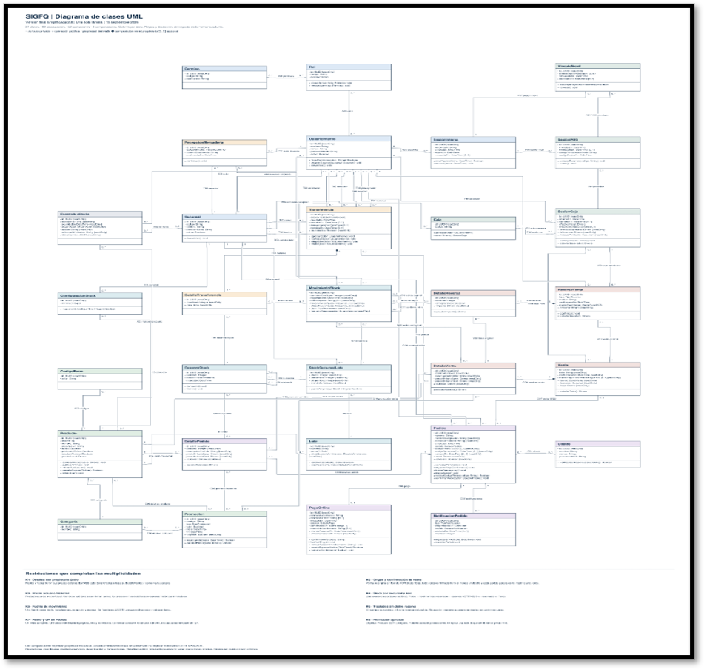

Diagrama de clases en pdf

Diagrama de comunicación
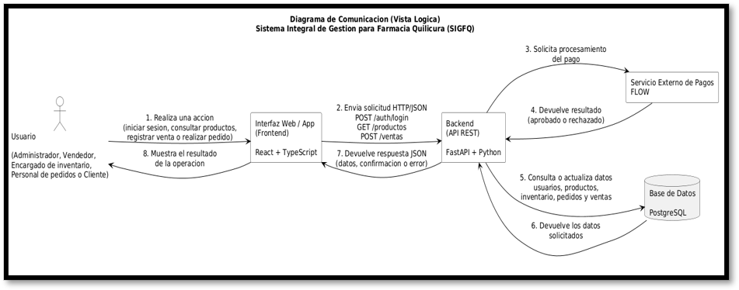

Diagrama de comunicación

Diagrama de Secuencia
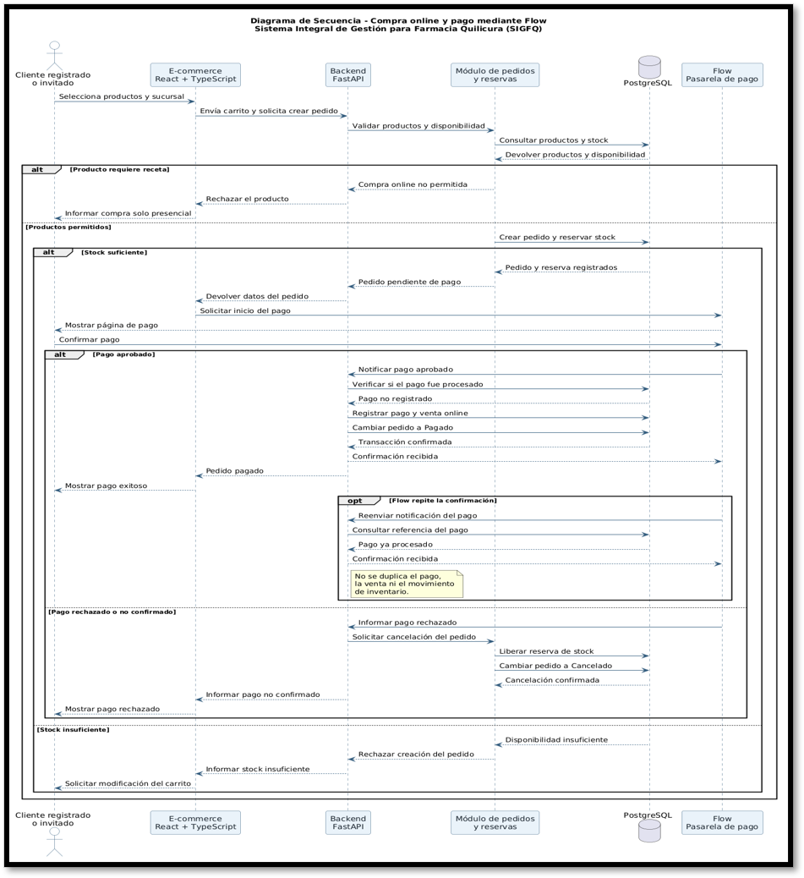

Diagrama de Secuencia
Vista de Procesos
Descripción:
Representa el comportamiento dinámico de los procesos de negocio y flujos del sistema.

Diagrama de Actividades
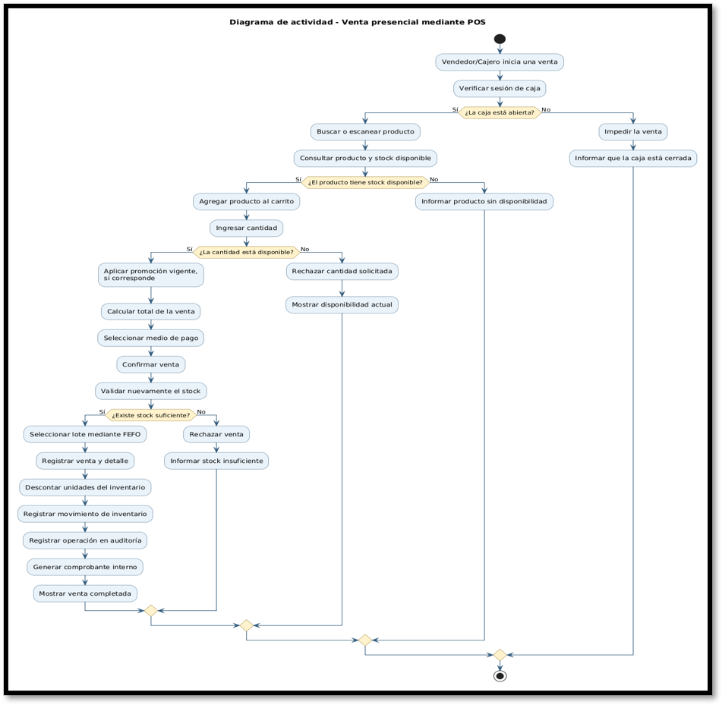
Diagrama de Actividad
Vista de Despliegue
Descripción:
Representa la organización del software mediante componentes y paquetes.

Diagrama de Componentes
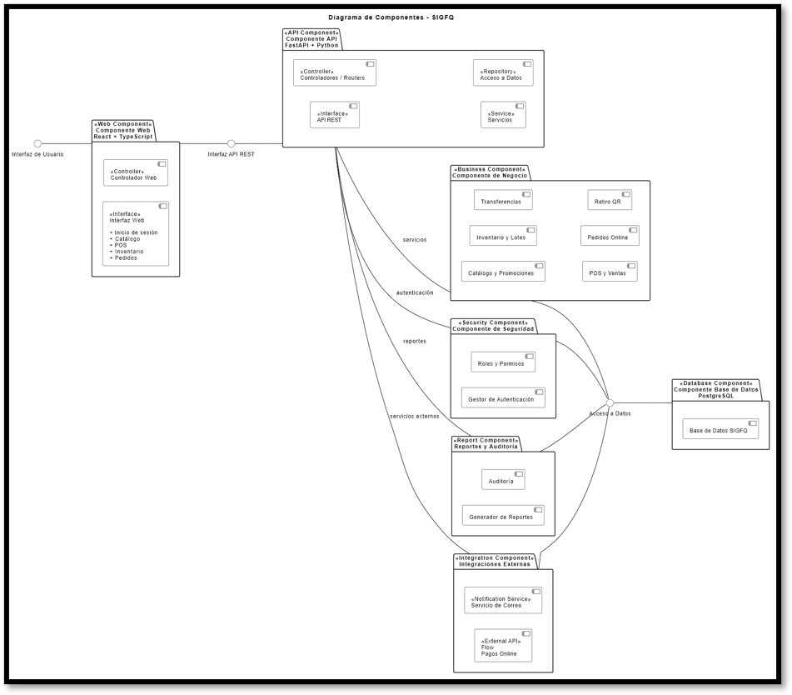

Diagrama de Componentes

Diagrama de Paquetes
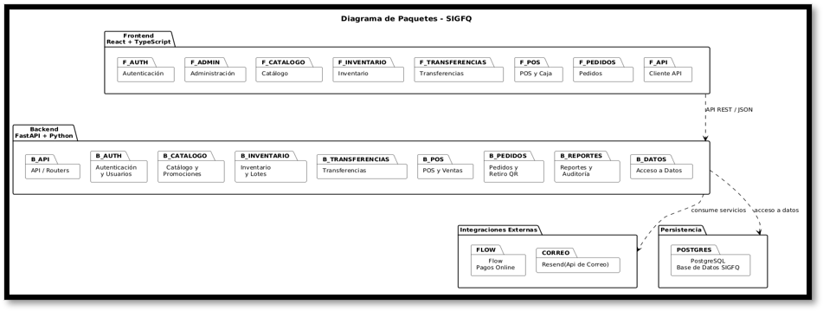
Diagrama de Paquetes

Vista Física
Descripción:
Representa la infraestructura tecnológica y distribución física de los elementos del sistema.

Diagrama de Despliegue
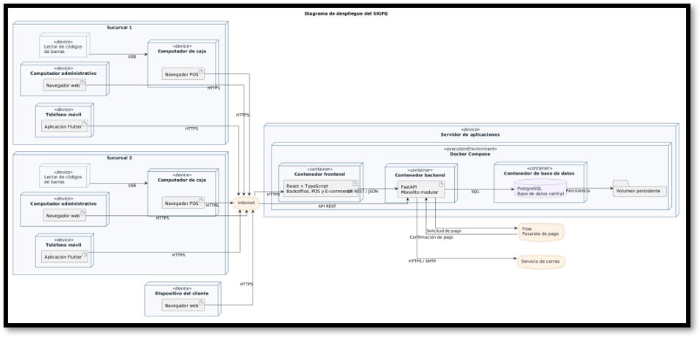
Diagrama de Despliegue
Vista de Escenarios 4+1
Descripción:
Representa los casos de uso que validan y relacionan las demás vistas arquitectónicas.

Diagrama de Casos de Uso
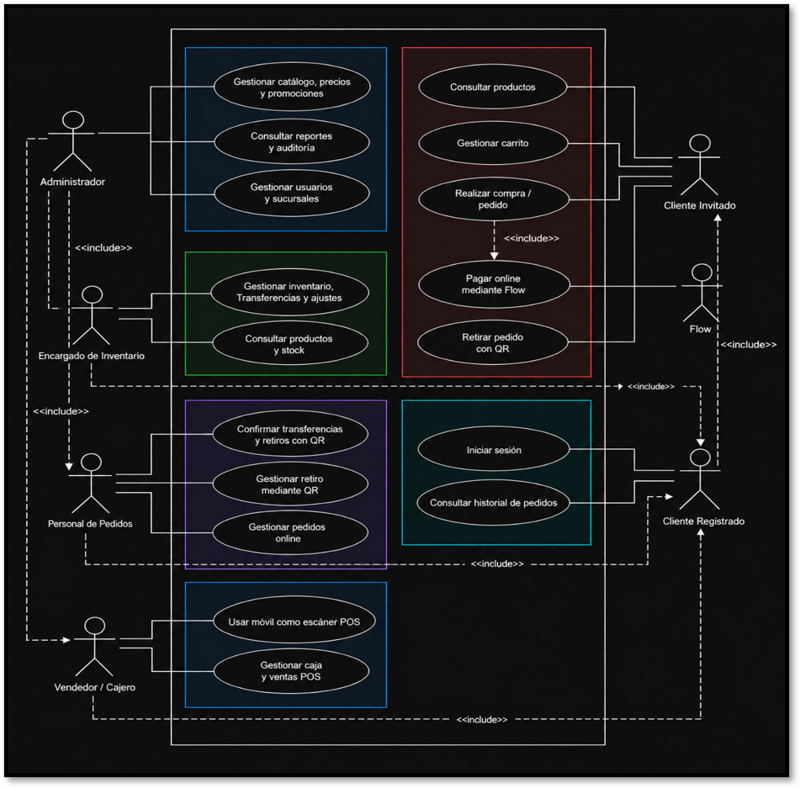

Diagrama de Casos de Uso

Decisiones de Diseño y Selección de Alternativas

Las decisiones arquitectónicas del SIGFQ fueron definidas considerando el tiempo disponible, el tamaño del equipo, la necesidad de centralizar la información de las dos sucursales y los atributos de calidad establecidos para el proyecto.

Se seleccionó una arquitectura de monolito modular en lugar de microservicios. Esta alternativa permite organizar el backend mediante módulos funcionales, como autenticación, usuarios, catálogo, inventario, transferencias, ventas, pedidos, pagos, reportes y auditoría, sin incorporar la complejidad operativa de múltiples servicios independientes.

Se utilizará React con TypeScript para las interfaces web y FastAPI con Python para el backend central. Las aplicaciones cliente se comunicarán con el backend mediante una API REST y mensajes en formato JSON. La lógica de negocio, las validaciones, la autenticación, la autorización y el acceso a datos permanecerán centralizados en el backend.

Se seleccionó PostgreSQL como base de datos centralizada para mantener una única fuente de información para las distintas sucursales y aplicaciones. Las operaciones críticas deberán ejecutarse mediante transacciones para evitar registros parciales, stock negativo, pagos duplicados e inconsistencias entre módulos.

Para la seguridad se utilizará un modelo de control de acceso basado en roles y permisos. El backend validará la autenticación, el estado de la cuenta, los permisos y la sucursal asignada antes de permitir operaciones protegidas.

Las integraciones con Flow y el servicio de correo estarán separadas de la lógica principal mediante componentes específicos. Esto permitirá modificar o reemplazar estas integraciones sin afectar directamente a los módulos de pedidos y pagos.

El despliegue se realizará mediante Docker Compose, utilizando contenedores separados para el frontend, el backend y PostgreSQL. La base de datos utilizará un volumen persistente para conservar la información después del reinicio de los servicios.

Las pruebas automatizadas del backend se realizarán con Pytest, complementadas con pruebas de integración de la API y validaciones del frontend.
- Análisis de Reutilización
La arquitectura del SIGFQ contempla la reutilización de componentes transversales para evitar la duplicación de lógica entre los módulos y las aplicaciones cliente.

El componente de autenticación y autorización será reutilizado por el backoffice, el Punto de Venta y las funcionalidades internas de la aplicación móvil. Este componente centralizará la validación de sesiones, usuarios activos, roles, permisos y contexto de sucursal.

El acceso a datos se implementará mediante repositorios y servicios comunes. Esto permitirá que los módulos de inventario, ventas, pedidos, transferencias y reportes utilicen criterios consistentes para consultar y modificar la información almacenada en PostgreSQL.

Las reglas relacionadas con disponibilidad de stock, lotes, reservas y criterio FEFO serán reutilizadas por las ventas presenciales, los pedidos online, las transferencias y la recepción de mercadería. Esta decisión evita que cada canal implemente reglas diferentes sobre las mismas existencias.

Los componentes de auditoría y manejo de errores también serán transversales. Las operaciones relevantes registrarán el usuario, la sucursal, la fecha, la acción realizada y la información de contexto necesaria para mantener la trazabilidad.

Las integraciones con Flow y el servicio de correo estarán encapsuladas detrás de servicios específicos. De esta forma, los módulos de pedidos y pagos podrán utilizar estas capacidades sin depender directamente de los detalles técnicos de cada proveedor.

En el frontend se reutilizarán componentes de navegación, formularios, tablas, mensajes de error, estados de carga y validaciones comunes. Sin embargo, las reglas críticas permanecerán en el backend para evitar inconsistencias entre interfaces.

Los principales componentes que deberán desarrollarse específicamente para el SIGFQ corresponden a la gestión multisucursal, inventario por lote, criterio FEFO, transferencias, reservas de stock, Punto de Venta, pedidos online, retiro mediante QR y trazabilidad de operaciones.

